**Fiche experts groupe 1**

**La compréhension des labels**



# Les labels à découvrir

…. en vous aidant des produits, des ressources et d’internet à votre disposition

**LES LABELS OFFICIELS ALIMENTAIRES**

[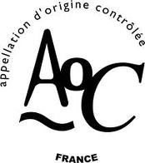](http://www.google.fr/imgres?imgurl=http://vin-en-bouteille.com/cave-a-vins/logo_aoc.jpg&imgrefurl=http://vin-en-bouteille.com/les-principales-appelations-dorigine-controlee-vin-rouge-vin-blanc/&h=1302&w=1158&sz=55&tbnid=DAgtX45kmDE2AM:&tbnh=238&tbnw=212&prev=/images?q=logo+AOC&zoom=1&q=logo+AOC&hl=fr&usg=__FIVZ5XqYl0mWhO2-TjG3fbK0FFQ=&sa=X&ei=SA3UTIPJL5qG4gbosrzqAw&ved=0CAkQ9QEwAA) [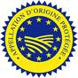](http://www.bio-nation.com/wp-content/uploads-bio/2008/05/logo_aop.gif) [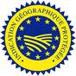](http://www.google.fr/imgres?imgurl=http://fr.academic.ru/pictures/frwiki/76/Logo_IGP.gif&imgrefurl=http://fr.academic.ru/dic.nsf/frwiki/817233&usg=__V8igc5AO_bPlEhut6IOTWHJ3GhY=&h=120&w=120&sz=8&hl=fr&start=1&zoom=1&tbnid=9y2lz88LucslIM:&tbnh=88&tbnw=88&prev=/images?q=logo+IGP&um=1&hl=fr&rlz=1T4RNTN_frFR335FR335&tbs=isch:1&um=1&itbs=1)

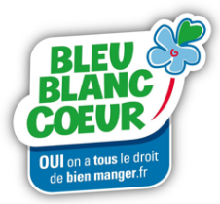

# En route vers la découverte….

1. Compléter la fiche ressource
2. Créer une vidéo pour présenter les labels <https://www.canva.com/>
3. Créer un Quizz de type « classement par paire »  [https://learningapps.org/](%20https://learningapps.org/)
4. Préparer et présenter à la classe le travail de groupe

**Toutes les ressources créées sont à déposer sur l’espace collaboratif**